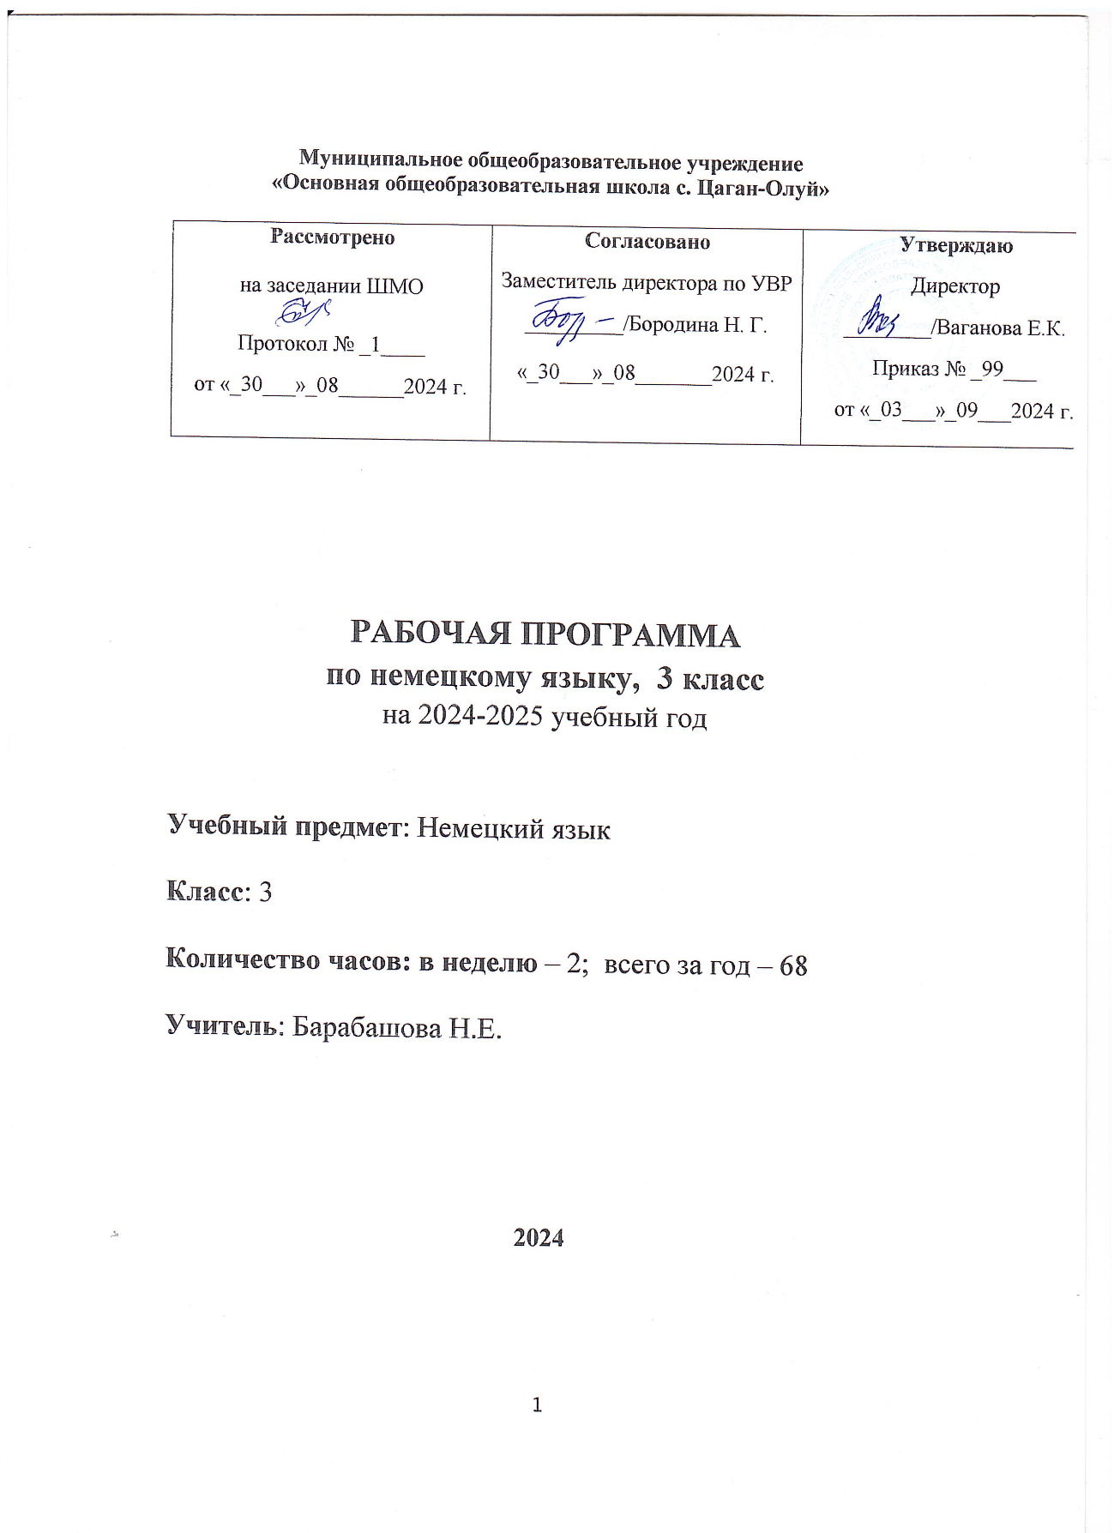

Содержание
1.Пояснительная записка.
2.Цели и задачи курса
3. Планируемые результаты освоения учебного предмета
4 Содержание учебного предмета
5. Тематическое планирование
6. Список используемой литературы
7. Лист внесения изменений

Пояснительная записка

Рабочая программа разработана на основе нормативно-правовых документов и методических материалов:
Федеральный государственный образовательный стандарт начального общего образования.
Примерная программа начального общего образования по иностранному языку.
Основной образовательной программы основного общего образования Муниципального общеобразовательного учреждения « Основная общеобразовательная школа с.Цаган-Олуй».
Учебного плана МОУ « ООШ с.Цаган-Олуй» на 2024-2025г.
Положения о рабочей программе.
Годового календарного графика МОУ «ООШ с.Цаган-Олуй» 2024-2025г.
Рабочая программа по немецкому языку разработана в соответствии с федеральным государственным образовательным стандартом начального общего образования, на основе Примерной программы начального общего образования по иностранному языку. /Немецкий язык. Рабочие программы.И.Л.Бим.2-4 классы:И.Л.Бим,Л.И.Рыжова.-Москва: Просвещение.
Рабочая программа ориентирована на использование следующего учебно-методического комплекта:
3 класс:
- Немецкий язык. Учебник для 3 класса общеобразовательных учреждений. В двух частях. /И. Л. Бим, Л. И. Рыжова. М.,Л.М.Фомичёва «Просвещение», 2024
2) Немецкий язык. Книга для учителя. 3 класс. / И.Л.Бим, Л.И. Рыжова, Л.В.Садомова. М. «Просвещение», 2024
- Немецкий язык. Рабочие программы. Предметная линия учебников И. Л. Бим. 2-4 классы. М. «Просвещение».
Количество часов по учебному плану в 3-м классе -68 часов.
Цели курса
Интегративная цель обучения немецкому языку младших школьников включает развитие у учащихся начальной школы коммуникативной компетенции на элементарном уровне в четырёх основных видах речевой деятельности: аудировании, говорении, чтении и письме.
Изучение немецкого языка в 3 классе направлено на достижение следующих целей:
Изучение немецкого языка в начальной школе имеет следующие цели:
- учебные (формирование коммуникативной компетенции элементарного уровня в устных (аудирование и говорение) и письменных (чтение и письмо) видах речевой деятельности);
- образовательные (приобщение учащихся к новому социальному опыту с использованием немецкого языка: знакомство младших школьников с миром зарубежных сверстников, с зарубежным детским фольклором и доступными образцами художественной литературы, расширение кругозора и развитие межкультурных представлений);
- развивающие (развитие интеллектуальных функций и универсальных учебных умений младших школьников, повышение их речевых возможностей, укрепление учебной мотивации в изучении немецкого языка и расширение познавательных интересов);
- воспитательные (воспитание нравственных качеств личности младшего школьника, волевой саморегуляции, толерантного отношения и уважения к представителям иных культур, ответственного отношения к учёбе и порученному делу, чувства патриотизма).
С учетом поставленных целей в начальной школе формируются следующие задачи:
- формировать у младших школьников отношение к иностранному языку как средству межличностного и межкультурного общения на основе взаимопонимания с теми, кто говорит и пишет на изучаемом языке, а также как средству познавательной деятельности через устное общение, чтение, слушание и письменную речь;
- расширять лингвистический кругозор младших школьников; развивать элементарные лингвистические представления, доступные младшим школьникам и необходимые
для овладения устной и письменной речью на иностранном я зыке на элементарном уровне;

- обеспечить коммуникативно-психологическую адаптацию младших школьников к новому языковому миру для преодоления в дальнейшем психологического барьера и использование иностранного языка как средства общения;

- развивать личностные качества младшего школьника, его внимание, мышление, память и воображение в процессе участия в моделируемых ситуациях общения, ролевых играх; в ходе овладения языковым материалом;

- развивать эмоциональную сферу детей в процессе обучающих игр, учебных спектаклей с использованием иностранного языка;

- приобщать младших школьников к новому социальному опыту за счет проигрывания на иностранном языке различных ролей в игровых ситуациях, типичных для семейного, бытового, учебного общения;

- обучать учащихся начальной школы универсальным познавательным стратегиям и способам работы с компонентами учебно-методического комплекса, мультимедийным приложением, учебной информацией в сети Интернет, символико-графической репрезентацией знаний, а также учебному сотрудничеству.

Планируемые результаты освоения учебного предмета
Представленная программа обеспечивает достижение личностных, метапредметных и предметных результатов.
Личностные результаты:
освоение социальной роли обучающегося, развитие мотивов учебной деятельности и формирование личностного смысла учения;
развитие самостоятельности и личной ответственности за свои поступки, в том числе в процессе учения;
формирование целостного, социально ориентированного взгляда на мир в его органичном единстве и разнообразии природы, народов, культур и религий;
овладение начальными навыками адаптации в динамично изменяющемся и развивающемся мире;
формирование основ российской гражданской идентичности, чувства гордости за свою Родину, российский народ и историю России, осознание своей этнической и национальной принадлежности; формирование ценностей многонационального российского общества; становление гуманистических и демократических ценностных ориентаций;
формирование уважительного отношения к иному мнению, истории и культуре других народов;
формирование эстетических потребностей, ценностей и чувств;
развитие этических чувств, доброжелательности и эмоционально-нравственной отзывчивости, понимания и сопереживания чувствам других людей;
развитие навыков сотрудничества со взрослыми и сверстниками в разных социальных ситуациях, умения не создавать конфликтов и находить выходы из спорных ситуаций;
формирование установки на безопасный, здоровый образ жизни, наличие мотивации к творческому труду, работе на результат, бережному отношению к материальным и духовным ценностям.
Метапредметные результаты:
овладение способностью принимать и сохранять цели и задачи учебной деятельности, поиска средств её осуществления;
освоение способов решения проблем творческого и поискового характера;
формирование умения планировать, контролировать и оценивать учебные действия в соответствии с поставленной задачей и условиями её реализации; определять наиболее эффективные способы достижения результата;
формирование умения понимать причины успеха/неуспеха учебной деятельности и способности конструктивно действовать даже в ситуациях неуспеха;
освоение начальных форм рефлексии (самоконтроля, самоанализа, саморегуляции, самооценки);
использование знаково-символических средств представления информации для создания моделей изучаемых объектов и процессов, схем решения учебных и практических задач;
активное использование речевых средств и средств информационных и коммуникационных технологий (далее –ИКТ) для решения коммуникативных и познавательных задач;
использование различных способов поиска (в справочных источниках и открытом учебном информационном пространстве сети Интернет), сбора, анализа и интерпретации информации в соответствии с коммуникативными и познавательными задачами и технологиями обучения;
овладение навыками смыслового чтения текстов различных стилей и жанров в соответствии с целями и задачами обучения на доступном младшим школьникам уровне; осознанное построение речевого высказывания в соответствии с задачами коммуникации и составление текстов в устной и письменной форме с учётом возможностей младших школьников;
овладение логическими действиями сравнения, анализа, синтеза, обобщения, установления аналогий и причинно-следственных связей, построения рассуждений, отнесения к известным понятиям;
готовность слушать собеседника и вести диалог; готовность признавать возможность существования различных точек зрения и права каждого иметь свою; излагать своё мнение и аргументировать свою точку зрения и оценку событий;
умение работать в группе и определять общую цель и пути её достижения; умение договариваться о распределении функций и ролей в совместной деятельности; осуществлять взаимный контроль в совместной деятельности, адекватно оценивать собственное поведение и поведение окружающих;
готовность конструктивно разрешать конфликты посредством учёта интересов сторон и сотрудничества;
овладение базовыми предметными и межпредметными понятиями, отражающими существенные связи и отношения между объектами и процессами;
умение работать в материальной и информационной среде начального общего образования (в том числе с учебными моделями).
Предметные результаты:
А. В коммуникативной сфере:
языковые представления и навыки (фонетические, орфографические, лексические и грамматические);
говорение (элементарный диалог этикетного характера, диалог в доступных ребёнку типичных ситуациях, диалог с вопросами и побуждением к действию, монологические высказывания с описаниями себя, семьи и других людей, предметов, картинок и персонажей);
аудирование (понимание на слух речи учителя и других учащихся, восприятие основного содержания несложных аудиотекстов и видеофрагментов на знакомом учащимся языковом материале);
чтение (восприятие текстов с разной глубиной понимания ограниченного объёма, соответствующих изученному тематическому материалу и интересам учащихся с соблюдением правил чтения и осмысленного интонирования);
письмо (техника написания букв и соблюдение орфографических правил, опора на образец, письменное заполнение пропусков и форм, подписи под предметами и явлениями, поздравительные открытки, личное письмо ограниченного объёма);
социокультурная осведомлённость (немецко-говорящие страны, литературные персонажи, сказки народов мира, детский фольклор, песни, нормы поведения, правила вежливости и речевой этикет).
Б. В познавательной сфере:
формирование элементарных системных языковых представлений об изучаемом языке
(звуко-буквенный состав, слова и словосочетания, утвердительные, вопросительные и отрицательные предложения, порядок слов, служебные слова и грамматические словоформы);
умение выполнять задания по усвоенному образцу, включая составление собственных диалогических и монологических высказываний по изученной тематике;
перенос умений работы с русскоязычным текстом на задания с текстом на немецком языке, предполагающие прогнозирование содержания текста по заголовку и изображениям, выражение своего отношения к прочитанному, дополнение содержания текста собственными идеями в элементарных предложениях;
умение использовать учебно-справочный материал в виде словарей, таблиц и схем для выполнения заданий разного типа;
осуществлять самооценку выполненных учебных заданий и подводить итоги усвоенным знаниям на основе заданий для самоконтроля.
В. В ценностно-ориентационной сфере:
восприятие языка как общечеловеческой ценности, обеспечивающей познание, передачу информации, выражение эмоций, отношений и взаимодействия с другими людьми;
ознакомление с доступными возрасту культурными ценностями других народов и своей страны, известными героями, важными событиями, популярными произведениями, а также нормами жизни;
перспектива использования изучаемого языка для контактов с представителями иной культуры, возможность рассказать друзьям о новых знаниях, полученных с помощью иностранного языка, вероятность применения начальных знаний иностранного языка в зарубежных турах с родными.
Г. В эстетической сфере:
- знакомство с образцами родной и зарубежной детской литературы, поэзии, фольклора и народного литературного творчества;
формирование эстетического вкуса в восприятии фрагментов родной и зарубежной детской литературы, стихов, песен и иллюстраций;
развитие эстетической оценки образцов родной и зарубежной детской литературы, стихов и песен, фольклора и изображений на основе образцов для сравнения.
Д. В трудовой сфере:
умение сохранять цели познавательной деятельности и следовать её задачам при усвоении программного учебного материала и в самостоятельном учении;
готовность пользоваться доступными возрасту современными учебными технологиями, включая ИКТ, для повышения эффективности своего учебного труда;
- начальный опыт использования вспомогательной и справочной литературы для самостоятельного поиска недостающей информации, ответа на вопросы и выполнения учебных заданий.

Содержание учебного курса
Повторительный курс. Часть 1. (всего 35 ч.)
Привет, 3 класс! Встреча с друзьями. Повторение. – 8 ч.
Вводный повторительный курс даёт возможность вспомнить персонажей немецких детских книжек, с которыми учащихся познакомились в прошлом году, повторить основные речевые образцы и лексику по темам « О себе», « Семья». Здесь же добавляется лексика по теме « Летние каникулы».
1. Сабина охотно идёт в школу. А вы? - 9 ч.
Каникулы закончились, и дети идут в школу. Сабина приносит фотографии и даёт комментарии к ним. Пикси берёт интервью у школьников об их отношении к школе. Какой сегодня день недели? В какие дни мы идём в школу? А что мы делаем в выходные дни? Знакомство с новым персонажем немецких сказок – Храбрым Портняжкой. Ознакомление с новой страноведческой информацией: праздник начала учебного года в Германии, подарки первоклассникам.
2. Осень. Какая погода сейчас ? - 9 ч.
Привлечение внимания к жизни природы, развитие наблюдательности, чувства прекрасного. Ознакомление с новой страноведческой информацией: Берлинским зоопарком. Знакомство с некоторыми социокультурными сведениями, а именно с этикетными нормами ведения разговора по телефону, принятыми в Германии. Обучение инсценированию. Повторение числительных от 13 до 20. Повторение винительного падежа существительных после глагола «брать». Отрицание.
3.Что принесёт нам зима? - 9 ч.
Погода зимой. Какая она? Чем занимаются дети зимой? Привлечение внимания к красотам природы зимой. Ознакомление с новой страноведческой информацией: Рождество в Германии - и с традициями празднования этого праздника. Написание новогодних и рождественских открыток. Развитие общеучебных умений работы с текстом в группе, работы со словарём, развитие внимания и памяти. Безличные предложения.
Часть 2 (всего 33 ч.)

Тематическое планирование

№  П/п | № по разделу | Наименование разделов, тем | Кол-во  часов | Дата  проведения | Примечание
Повторительный курс.Часть 1 (Всего 35 часов)
Привет ,3-й класс.Встреча с друзьями. 8 часов
1 | 1 | Привет, друзья! Мы снова здесь.
2 | 2 | Лето-прекрасное время года. Или нет?
3 | 3 | Лето-прекрасное время года. Или нет?
4 | 4 | Что охотно делает семья Свена летом?
5 | 5 | Мы играем и поём.
6 | 6 | Мы играем и поём.
7 | 7 | Желаете ещё что-нибудь повторить?
8 | 8 | Желаете ещё что-нибудь повторить?
Сабина охотно идёт в школу.А вы? 9 часов
9 | 1 | Наши друзья снова идут в школу.
10 | 2 | Начало учебного года. О чём разговаривают дети в школьном дворе?
11 | 3 | Первый школьный Марии.
12 | 4 | Какой сегодня день недели?
13 | 5 | Что мы делаем в субботу и в воскресенье?
14 | 6 | А что делает храбрый портняжка?
15 | 7 | Мы играем и поём
16 | 8 | Кто ещё хочет что-нибудь повторить?
17 | 9 | Кто ещё хочет что-нибудь повторить?
Осень. Какая погода сейчас? 9 часов
18 | 1 | Экскурсия в парк. Как там осенью?
19 | 2 | А что сейчас делают Сабина и Свен?
20 | 3 | Здорово осенью у бабушки в деревне.
21 | 4 | Осенью всё спелое
22 | 5 | А что едят лесные животные?
23 | 6 | Свен и Сабина разговаривают о своих любимых животных
24 | 7 | Мы играем и поём
25 | 8 | Кто ещё хочет что-нибудь повторить?
26 | 9 | Кто ещё хочет что-нибудь повторить?
Что принесёт нам зима? 9 часов
27 | 1 | Какая погода зимой?
28 | 2 | Какая погода зимой?
29 | 3 | Кто может разгадать загадки о животных?
30 | 4 | Что видит храбрый портняжка в парке?
31 | 5 | Почему дети радуются зиме?
32 | 6 | Почему дети радуются зиме?
33 | 7 | Рождество-прекрасный праздник.
34 | 8 | Рождество-прекрасный праздник.
35 | 9 | Мы играем, и поём и готовимся к Новому году
Часть 2 (33 часа)

В школе много дел. 11 часов
36 | 1 | Что Сабина и Свен охотно делают в школе?
37 | 2 | Наши немецкие друзья вчера много рисовали.
38 | 3 | Наши немецкие друзья вчера много рисовали.
39 | 4 | Что сегодня делают наши немецкие друзья?
40 | 5 | Что дети могут делать в игровом уголке?
41 | 6 | В школе карнавал. Дети должны хорошо подготовиться? Или нет?
42 | 7 | На уроке немецкого языка много нужно сделать.
43 | 8 | На уроке немецкого языка много нужно сделать.
44 | 9 | Мы играем и поём.
45 | 10 | Желаете ещё что-нибудь повторить?
46 | 11 | Желаете ещё что-нибудь повторить?
Пришла весна. А с ней и праздники, не так ли? 11 часов
47 | 1 | Пришла весна. А с ней и праздники, не так ли?
48 | 2 | Пришла весна. А с ней и праздники, не так ли?
49 | 3 | Весна,весна,я тебя люблю…
50 | 4 | Мы поздравляем наших мам с женским днём.
51 | 5 | Мы поздравляем наших мам с женским днём.
52 | 6 | Кого мы ещё поздравляем с женским днём?
53 | 7 | Семья Мюллер празднует пасху.
54 | 8 | Скоро наступят весенние каникулы.
55 | 9 | Мы играем и поём
56 | 10 | Желаете ещё что-нибудь повторить?
57 | 11 | Желаете ещё что-нибудь повторить?
День рождения. Разве это не прекрасный день? 11 часов
58 | 1 | О чём разговаривают Сабина и её мама?
59 | 2 | Сабина пишет приглашения ко дню рождения.
60 | 3 | Сабина пишет приглашения ко дню рождения.
61 | 4 | Что желает Сабина ко дню рождения?
62 | 5 | Что желает Сабина ко дню рождения?
63 | 6 | Подготовка ко дню рождения.
64 | 7 | Как Сабина готовится ко дню рождения дома?
65 | 8 | Сабина празднут день рождения.
66 | 9 | Мы играем и поём
67 | 10 | Итоговая контрольная работа
68 | 11 | Желаете ещё что-нибудь повторить?
В школе много дел. - 11 ч.
Привлечение внимания учащихся к таким социокультурным реалиям, как празднование в феврале карнавала, наличие в классе начальной школы игрового уголка, доски для объявлений. Побуждение к активной подготовке к карнавалу (выбор и изготовление костюмов и масок). Разучивание рифмовок и песни. Прошедшее разговорное время глаголов « рисовать» и « делать» ( рецептивно, т. е. на узнавание). Употребление модальных глаголов.

2.Пришла весна. А с ней и праздники, не так ли?. – 11 ч.
Привлечение внимания учащихся к празднованию весенних праздников - Пасхи и 8 Марта. Побуждение к активной подготовке к весенним праздникам. Разучивание рифмовок и песен о весне. Знакомство со сказкой « Три Бабочки». Подготовка выставки по теме « Весна». Познакомить с новой лексикой по теме
« Весна». Активизировать употребление глаголов в прошедшем разговорном времени и познакомить с речевым образцом с дательным и винительным падежом.
3. День рождения! Разве это не самый прекрасный день? - 11 ч.
Сабина пишет приглашение ко дню рождения. Какие подарки желает Сабина ко дню рождения? Развитие культуры общения. Приобретение навыков культурного поведения в ситуации « Празднование дня рождения». Развитие умений и навыков работы над словарём. Учить описывать картинки по пройденным темам учебника и разыгрывать сценки, изображённые на них.

Список используемой литературы:
1.Немецкий язык. Рабочие программы. Предметная линия учебников И.Л. Бим. 2-4 классы .И.Л. Бим, Л.В. Л.И. Рыжова- Москва. Просвещение. 2011 год.
2. Учебник немецкого языка. Первые шаги. 3 класс в 2 ч. И.Л.Бим, Л.И. Рыжова,Л.М.Фомичёва. Москва. Просвещение, 2015 год
Материально-техническое обеспечение образовательного процесса
№ п/п | Наименование объектов и средств материально-технического обеспечения | Кол-во
 | 1.Немецкий язык. Рабочие программы. Предметная линия учебников И.Л. Бим. 2-4 классы .И.Л. Бим, Л.В. Л.И. Рыжова- Москва. Просвещение. | 1
 | 2.Учебник немецкого языка. Первые шаги. 3 класс И.Л.Бим, Л.И. Рыжова,Л.М.Фомичёва Москва. Просвещение, 2024 год. | 1.
 | 3.Немецкий язык. Книга для учителя. Первые шаги 3 класс. И.Л. Бим, Л.И. Рыжова- Москва. Просвещение. 2024 год. | 1
 | 4.Немецкий язык.CD. Первые шаги 3 класс. И.Л. Бим, Л.И. Рыжова - Москва. Просвещение. 2024 год. | 1
1.Дидактический материал
 | 2.Алфавит (настенная таблица) | 1 компл.

